Выступление на окружное совещание
Руководителей школ
Юго-Западного округа
Директор МОУ « Волосовская НОШ»
Болконская М.Е.
Секция № 4
13.11.2012
Эффективная расстановка кадров в образовательном учреждении. Использование новых кадровых ресурсов : педагог –наставник, педагог-исследователь, педагог-библиотекарь.
В национальной образовательной инициативе «Наша новая школа» сформулированы требования к современной школе. Модель современной школы должна соответствовать целям опережающего инновационного развития экономики и социальной сферы, обеспечивать рост благосостояния страны и способствовать формированию человеческого потенциала.
Сегодня образ выпускника школы становится ориентиром для проектирования процесса и условий получения образовательных результатов, главным инструментом развития школы и педагогического коллектива.
В связи с этим, обновление образовательных стандартов – это одно из ключевых направлений развития общего образования.
С 1 января 2010 года введен в действие Федеральный государственный образовательный стандарт начального общего образования.
В Волосовском районе определен ряд задач и одна из них «… повышение качества общего образования на основе стимулирования труда учителей, развития их творческого и профессионального потенциала».
Актуальность решения задачи по повышению качества образования сегодня высока как никогда. Педагоги-практики, школьные руководители и ученые-управленцы активно обсуждают имеющиеся возможности её решения. Думаю, что решение столь сложной и многоаспектной задачи невозможно без надлежащего ресурсного обеспечения.
В условиях введения и реализации новых государственных стандартов особое внимание руководителей может и должно быть обращено к кадровому потенциалу своих ОУ. Именно кадровый потенциал остаётся единственным неиссякаемым ресурсом, который есть у каждой школы,
С 1 сентября 2010 года МОУ «Волосовская начальная общеобразовательная школа» является инновационной площадкой по введению и реализации ФГОС НОО.
В 2012 – 2013 учебном году по новым Федеральным государственным образовательным стандартам обучаются 87 учащихся первых классов, 117 учащихся 2 классов и 52 ученика 3 классов.(слайд 1)
Какие изменения произошли в деятельности администрации, педагогов, всех участников образовательного процесса МОУ «Волосовская начальная общеобразовательная школа», связанные с введением ФГОС?
Обратимся к современным требованиям к руководителю «… Директор осуществляет руководство кадровой политикой образовательной организации в части подбора, приема и расстановки кадров, обеспечивает надлежащую организацию аттестации руководящих и педагогических кадров образовательной организации, своевременное и качественное повышение квалификации работников; создает оптимальные условия, необходимые для их трудовой деятельности…»
Для создания условий, при которых кадровый потенциал ОУ будет эффективно использоваться и успешно развиваться для достижения ведущих целей образования, необходима комплексная кадровая политика на уровне каждого учреждения. Такая программа в МОУ «Волосовская НОШ» прописана в Программе развития школы. С переходом в статус инновационного учреждения Программа развития откорректирована и создана Программа «Управление качеством введения ФГОС НОО в МОУ «Волосовская НОШ».
ФГОС: изменения в деятельности участников образовательного процесса:
Изменения в деятельности педагогов
Изменения во взаимодействии между педагогами
Изменения во взаимодействии педагогов с родителями обучающихся
Изменения в деятельности обучающихся
Введение федерального государственного образовательного стандарта начального общего образования привело к кардинальной перестройке организационной, методической деятельности, кадровой политики как на уровне управления образования, так и на уровне организации образовательного процесса в отдельно взятом классе начальной школы.
Изменились функциональные обязанности участников системы образования, порядок взаимодействия между ними.
В управлении образовательным учреждением МОУ «Волосовская начальная общеобразовательная школа» произошли изменения, начиная с содержания локальных документов и заканчивая вопросами и взаимодействия с родительской общественностью.
На первый план выдвинута задача администрации :
- Cоздание современной практики управления персоналом — педагогическим коллективом школы — во всех её составляющих, чтобы работа в общеобразовательном учреждении стала привлекательной и престижной. В этом случае будет решаться не только ключевая задача — повышение качества образования, но и, возможно, будут создаваться прецеденты конкурсного отбора кандидатов в учителя(слайд2)
В качестве основных сфер кадровой политики ОУ мы предлагаем рассматривать пять взаимосвязанных областей:
- подбор и расстановка кадров;
- система обучения педагогов;
- информационная поддержка педагогов;
- система стимулирования педагогов;
- условия и формы вовлечения педагогов в управление ОУ.
- Рассмотрим вопросы, связанные с расстановкой кадров и их эффективного использования:
- Среди них ключевым должен являться вопрос обоснованности учебной нагрузки педагогов, который можно урегулировать через определение её желаемого верхнего лимита (например, 18-20 часов/неделю). Это важно с точки зрения предотвращения профессионального выгорания педагогов и для создания условий для эффективной работы учителей с учащимися.
Все педагоги школы работают на полную ставку 18 часов в неделю. Перегрузка есть только у учителя физической культуры и иностранного языка.(слайд 3)
Какие же характеристики пришлось взять за основу расстановки кадров при переходе на стандарты второго поколения ?
- образовательный ценз, опыт работы ;
- квалификация кандидата;
- некоторые личные характеристики кандидата, согласованные и предопределяющие принятие им принципов корпоративной культуры, сложившейся в ОУ;
- уровень готовности педагогов к работе в инновационном режиме.
- Изменилась деятельность педагога, работающего по ФГОС.
Были приняты новые должностные обязанности учителя, где в том числе сказано Учитель «…Планирует и осуществляет учебный процесс в соответствии с образовательной программой образовательного учреждения, разрабатывает рабочую программу по предмету, курсу на основе примерных основных общеобразовательных программ и обеспечивает ее выполнение, организуя и поддерживая разнообразные виды деятельности обучающихся, ориентируясь на личность обучающегося, развитие его мотивации, познавательных интересов, способностей, организует самостоятельную деятельность обучающихся, в том числе исследовательскую, реализует проблемное обучение, осуществляет связь обучения по предмету (курсу, программе) с практикой, обсуждает с обучающимися актуальные события современности.(слайд 4)
Таким образом в 2010 году исходя вышеназванных критериев и самодиагностики педагогов, мониторинга готовности оу к переходу на новые федеральные государственные стандарты из четырех первых классов перешли только 2: учитель Малышева Н.В. (система Занкова., учитель Жагло Н.В., «Начальная школа XXI век.» (слайд 5)
Оба учителя :
    - имеют высшее педагогическое образование;
    - опыт работы по развивающим методикам;
    - в системе обучаются на проблемных курсах по работе с авторскими методиками;
    - личностные характеристики учителей показывают умение работать в творческих группах, возглавлять рабочие группы педагогов;
    - владеют методикой проблемного обучения и исследовательской деятельности .
- Сейчас почти невозможно найти школу, в которой не проходили бы интересные и продуктивные заседания педагогических советов, в которых не работали бы творческие группы учителей или не реализовывались на практике принципы государственно-общественного управления образованием, в том числе с участием представителей педагогического коллектива.
В Связи с переходом на ФГОС :
- Появилась необходимость в написании основной образовательной программы начального общего образования с участием всех педагогических работников, в экспертизе рабочих программ учебной и внеурочной деятельности педагогов, разработке новых схем анализа уроков.
Рабочей группой по внедрению ФГОС создана и реализуется :
- Основная образовательная программа начального общего образования МОУ «Волосовская начальная общеобразовательная школа».
- Программа научно-методического сопровождения образовательного процесса реализации федерального государственного образовательного стандарта начального общего образования.
- Проект «Создание системы методического сопровождения педагогов начальной школы в области коррекционной работы как важнейшего условия, обеспечивающего эффективность перехода на ФГОС нового поколения».
- В связи с этим в процессе управления ОУ необходимо уделять равное внимание как расширенному представлению лучшего педагогического опыта, так и повышению результативности работы «отстающих» учителей или делающих первые шаги на педагогическом поприще. Отдельным направлением в работе с молодыми специалистами в школе может являться создание системы наставничества опытных педагогов над молодыми, которая во многих ОУ зарекомендовала себя как эффективная.
Система наставничества Хвостова Э.В.- Орлова Ю.Ю.
Поддубняк М.В.-Степанова Ю.В.
Карп Т.В.- Иванова М.А.
Ефимовцева В.К.- Воронцова И.Н.
Копнина Г.Д.-Вышинская Л.А
Дементьева Т.В.- Вострикова Ю.А.
Жагло Н.В.- Михаленок Е.В.
Малышева Н.В.- Медведева Я.В.
- При приёме учителя на работу в ОУ , а также при определении его учебной нагрузки также важно обозначить условия его обучения (повышения квалификации), познакомить с основами школьной системы стимулирования и формами вовлечения педагогов в процессы совершенствования работы школы.
- Обучение и повышение квалификации педагогических и руководящих кадров проводится в соответствии с разработанным планом аттестации и повышения квалификации, учитывающим следующие аспекты:
Систематическое, по требованиям времени , повышение квалификации педагогов руководящего состава МОУ «Волосовская начальная общеобразовательная школа» является традиционной и неотъемлемой частью функционирования системы работы с кадрами, подготовка кадров проводятся на базе ЛОИРО города Санкт – Петербурга, дистанционные, ЛГУ имени Пушкина. В течение двух последних лет 18 педагогов прошли курсовую переподготовку по ФГОСам. (слайд 7)
- В общеобразовательных школах более вероятен приём на работу молодых учителей и учителей, не имеющих профессионального педагогического образования, что связано с необходимостью решения общей проблемы дефицита кадров.
Как правило, к нам молодые педагоги для работы в 1-4 классах приходят после Гатчинского педагогического колледжа им. К.Д.Ушинского. Из 19 учителей - 11 выпускников Гатчинского колледжа. В том числе за последние годы пришли 2 молодых учителя. И они обязательно продолжают обучение :Смирнова Ю.А.закончила РГПУ им. Герцена в 2012 году, Орлова Ю.Ю. учится на 4 курсе РГПУ им.Герцена.
- В рамках раскрытия кадровой политики ОУ остановимся на вопросах морального стимулирования педагогов и организации их участия в конкурсах педагогических достижений.
В связи переходом на новую систему оплаты труда изменился спектр видов деятельности ,за которые педагоги получают стимулирующие выплаты по итогам ежемесячного мониторинга в соответствии с Положением и Критериями, разработанными в ОУ. Средняя з/п составляет на 01.11.2012 23852 руб.. Стимулирующие выплаты педагогам, работающим в инновационном режиме составляют от 10 до 40%, ведущие проектно-исследовательскую деятельность до 30%, организующие досуговую деятельность до 30% и т.д.
- Одним из элементов кадровой политики ОУ может стать перспективный план поощрения учителей, разработанный администрацией на 3-5-ти-летний период. Подобный план определяет последовательность представления администрацией педагогов к грамотам органов управления образования различного уровня, к отраслевым и государственным наградам. Целенаправленная реализация такого плана в ОУ способствует расширению спектра и качества представления работы учителей в районе и городе, стимулирует их самих и их коллег к новым достижениям, а также обеспечивает увеличение общего количества награждённых педагогов.( слайд 7)

Грамота Комитета образования МО Волосовского муниципального района – участник муниципальной Ярмарки инноваций в образовании. 2011 год.
Грамота Комитета образования администрации Волосовского муниципального района Ленинградской области – участница районного конкурса «Учитель года» - 2012 год.
Министерство образования и науки Российской Федерации. Российский государственный педагогический университет имени А. И. Герцена. Диплом 2 степени 14 межвузовской конференции «Студент – исследователь – учитель». 2012 год.
Свидетельство за участие в конкурсе "Я - классный руководитель"
Диплом Малышевой Наталии Витальевне за участие в интернет конкурса "Символика класса"
Диплом участника Всероссийского конкурса "Школьный библиотекарь" и другие…
- Представление опыта работы педагогов через участие в конкурсах педагогического мастерства также является важной составляющей работы администрации с учителями. Как начальный этап работы в данном направлении можно рассматривать организацию школьного тура конкурса педагогических достижений. Конкурсные процедуры могут предусматривать различные форматы представления достижений педагогов. Это недели педагогического мастерства, опросы педагогов и/или учащихся, ведение учителями индивидуальных портфолио и их презентация в общеобразовательном учреждении, участие в Ярмарках инноваций, защита проектов, участие в Интернет –конкурсах педагогических сообществ.(слайд 8 конкурсы).

- Изменения во взаимодействии между педагогами

Изменения, происходящие во всех сферах общества, порождают образовательную ситуацию, в которой личность учителя, его профессиональное развитие приобретают особое значение. Активные процессы социальных преобразований требуют инициативного творческого педагога, способного к восприятию новых идей и принятию нестандартных решений, к духовно-ценностному преобразованию себя и обучаемых, к самостоятельному самоопределению, к организации образовательного процесса, способствующего жизненному самоосуществлению учащихся.
Общество заинтересовано в педагоге, отчетливо видящем смысл и цель своей деятельности, ориентированном на реализацию идей опережающего образования, на творческое преобразование себя и обучаемых.
Формирование такого педагога может осуществляться на основе систематической и настойчивой работы по развитию творческого потенциала и профессионального исследовательского мастерства. Социальные трансформации современной действительности обозначили контуры новой образовательной парадигмы, именуемой по-разному: «личностно-ориентированная», «исследовательская», «проективная» и т.п. Суть ее состоит в смещении основного акцента с позиции функционального исполнителя, которую педагог выполнял ранее, на формирование исследовательского подхода в процессе педагогической деятельности, в ориентации на самореализацию и самоактуализацию личности, способной к восприятию новых идей и принятию нестандартных решений.
Исследовательско-проективная образовательная парадигма порождает новый тип педагога - педагога-исследователя, способного к самообразованию и самореализации. (слайд9)
Исследовательское обучение младших школьников – Жагло Н.В.
Концепция воспитательной системы «Будущее начинается сегодня» - Малышева Н.В.
Концепция воспитательной системы «Вместе мы – сила» - Охрименко Е.В.
Концепция воспитательной системы «Тропинка к своему «Я» - Фёдорова М.А.
Педагогические возможности использования информационно-коммуникативных технологий в работе учителя начальной школы – Поддубняк М.В.
Этимологический анализ слова, как методический прием при обучении орфограммы «трудных» слов на уроках русского языка в начальной школе – Смирнова Ю.А.
Технология работы над совершенствованием выразительности на уроках литературного чтения и русского языка – Волкова Н.Ю.
Педагог-исследователь порождает Ученика –исследователя. Проекты создаются в первых, вторых, третьих, четвертых класса. Четвероклассник защищают свои проекты на конференции смело, грамотно со взрослой аудиторией.
Исследовательско-проектные работы учащихся:
«Как пчелы добывают мед», «Викинги», «Как устроены мыльные пузыри», «Христофор Колумб», «Что происходит под землей?», «Моя родословная», «Моя малая Родина», Проект по внеурочной деятельности «Природа родного края» и другие. Многие работы размещены на страничках учителей и детей : Дневник.ру и школьном сайте.
Изменения в работе педагогов первых и двух вторых классов повлекли за собой изменения в деятельности всех учителей МОУ «Волосовской начальной общеобразовательной школы».
Работа методического совета по теме: Современный урок - как фактор развития познавательного процесса личности ребенка переросла в настоящую профессиональную школу мастерства, целью которой стала трансляция опыта, творческая работа по созданию методического инструментария.
Была создана памятка учителю «Современный урок: тенденции и возможности в аспекте ФГОС, включающая в себя ключевые особенности ФГОС, перечень технологий формирования УУД, примерную структуру урока в аспекте ФГОС, диагностическую карту анализа урока с позиции формирования универсальных учебных действий в рамках введения системно – деятельностного подхода ФГОС. Данные документы были представлены на межшкольном семинаре «Современный урок тенденции и возможности в аспекте ФГОС» в апреле 2012 года.
Работа семинара проводилась в творческих группах, по результатам этой работы участникам были даны методические рекомендации, памятки, индивидуальные рекомендации из опыта педагогической деятельности.
Учителя обмениваются опытом, используя единую информационную среду, размещая свои методические разработки на сайтах профессиональных сообществ.
На сайте Netedu.ru «Сетевое образование. Экспертиза. Учебники» участвовали в конкурсе метапредметного урока в начальной школе «Открывая мир, открываешь себя» и разместили свои уроки Лешкевич Т.П., Поддубняк М.В., Малышева Н.В., Охрименко Е.В., Жагло Н.В., Смирнова Ю.А., Висленева Ю.Ю.
На сайте nsportal.ru для участия во всероссийском конкурсе для учителей при Министерстве образования и науки «Я – классный руководитель» опубликовали свои воспитательные концепции Малышева Н.В., Охрименко Е.В., Федорова М.А., внеклассные занятия Поддубняк М.В., Лешкевич Т.П..
Итог: выход во вторую десятку участников общий рейтинг виртуального голосования Федоровой М.А. 29/100, Малышевой Н.В. 29/100, Лешкевич Т.П. 28/100, Охрименко Е.В. 28/100, Поддубняк М.В. 23/100.
На сайте Занковцев в конкурсе на Лучшую символику класса в 2011 были размещены работы Медведевой Я.В., Федоровой М.А., Малышевой Н.В..
- Педагог-библиотекарь
Несколько лет библиотека МОУ «Волосовская НОШ» работает в новом формате: реализует Проекты совместно с районной детской библиотекой; осуществляет музейную педагогику совместно с краеведческим музеем г. Волосово и школьным музеем МОУ ВСОШ № 1; с районной газетой «Сельская новь», городской администрацией г. Волосово. В 2008 году участник Всероссийского конкурса библиотек, в 2010 году дипломант муниципального конкурса библиотек.
«….Отдельно хочу сказать сегодня о школьных библиотекарях. В наших школах их работает более 50 тыс. Люди делают очень важную, полезную, нужную работу, а вот в официальных бумагах относятся к учебно-вспомогательному персоналу, а ведь они не просто книжки выдают. Они формируют, во всяком случае, должны формировать уровень культуры, помогать школьникам ориентироваться в огромном мире информации, расширять горизонты образования. При этом, к сожалению, они получают как минимум на треть меньше, чем сами учителя. Прав на льготы, положенные педагогам, не имеют.
Хочу вас проинформировать, что нами принято решение ввести новую должность – «педагог-библиотекарь». ….» В.В.Путин. , 2012г. Сегодня хочется верить, что библиотекарь будет работать в новом статусе.
Насколько эффективно реализуется кадровая политика в ОУ? Действительно ли меняется показатель качества знаний в лучшую сторону?
Рассмотрим это на нескольких примерах.
Изменения коснулись и деятельности обучающихся. Самостоятельной работе детей на уроке отводится больше времени, чем ранее, причем характер ее стал исследовательским, творческим, продуктивным. Учащиеся выполняют задания и учатся формулировать учебные задачи, зная цель своей деятельности. Педагог при этом формирует у обучающихся навыки самоконтроля и самооценки.
Как показывает результат диагностических работ, школьники не боятся выполнять нестандартные задачи, они могут применять свои знания при решении практико-ориентированных заданий. Этому свидетельствует успешное выполнение комплексной контрольной работы.

Мониторинг усвоения знаний, умений, навыков учащихся первых и вторых классов
на конец 2010,2011 и 2012 учебного года.

Контроль за усвоением программного материала учащихся первых и вторых классов включал в себя:
Написание итоговых контрольных работ по русскому языку и математике.
Проверка уровня сформированности навыка чтения.
Написание учащимися 1 и 2 а, б классов, реализующими стандарты второго поколения, итоговой комплексной контрольной работы.

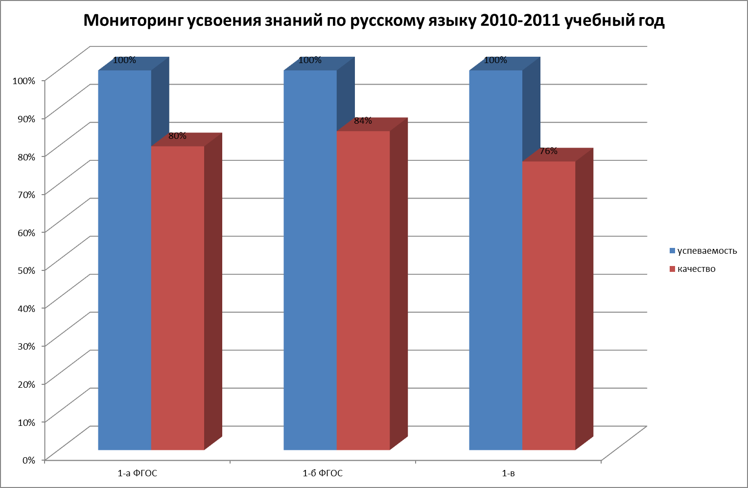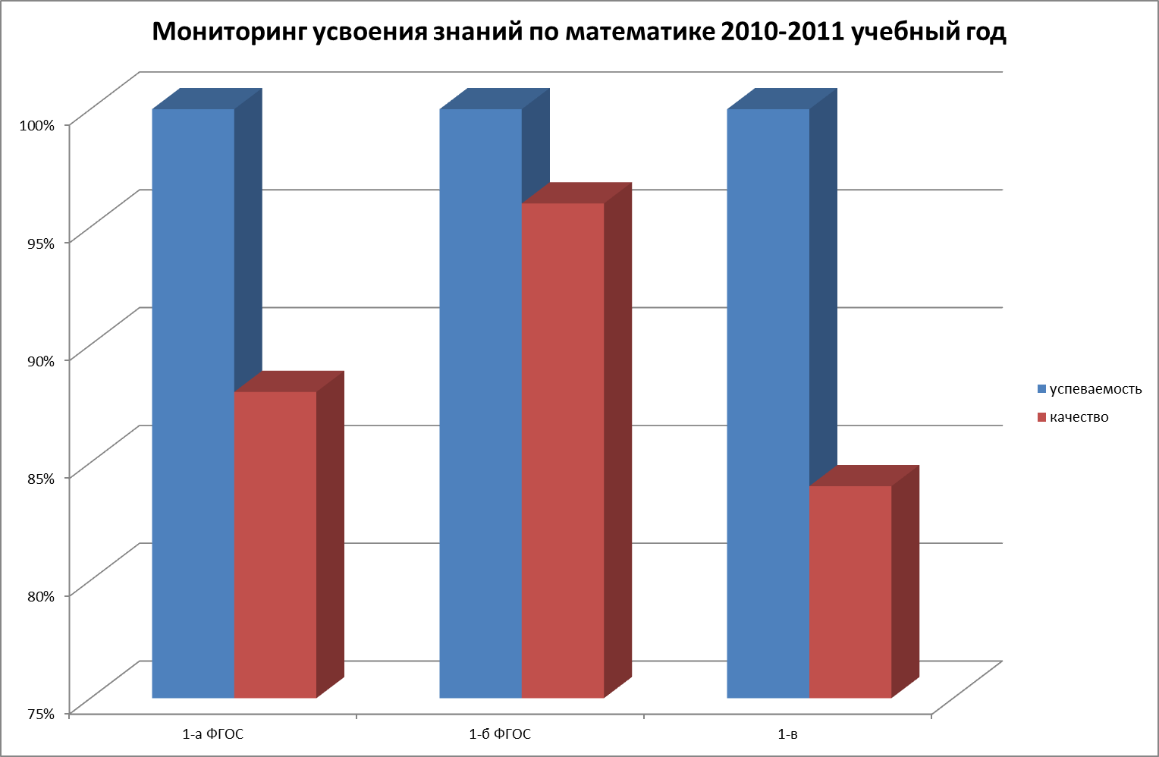
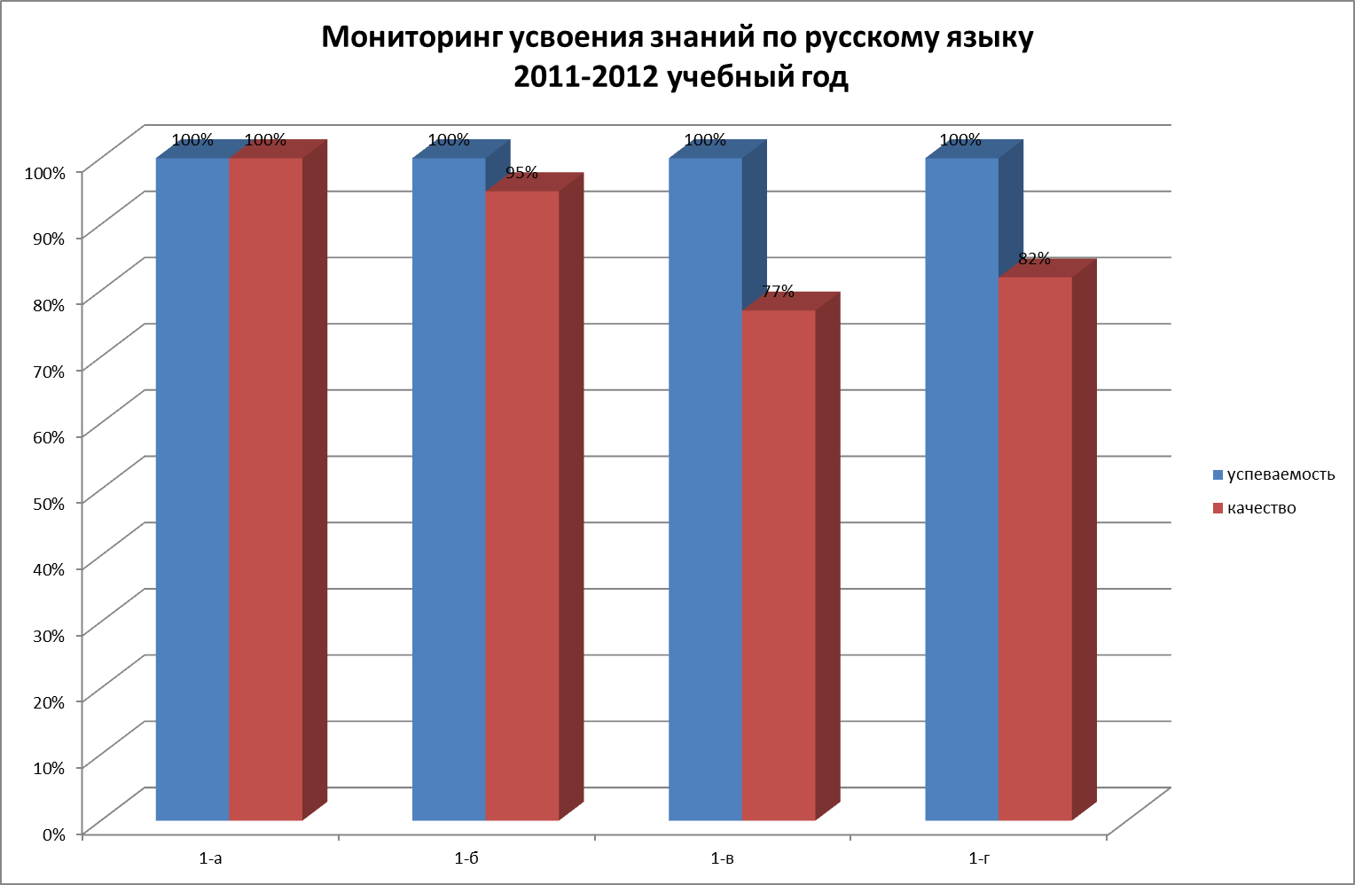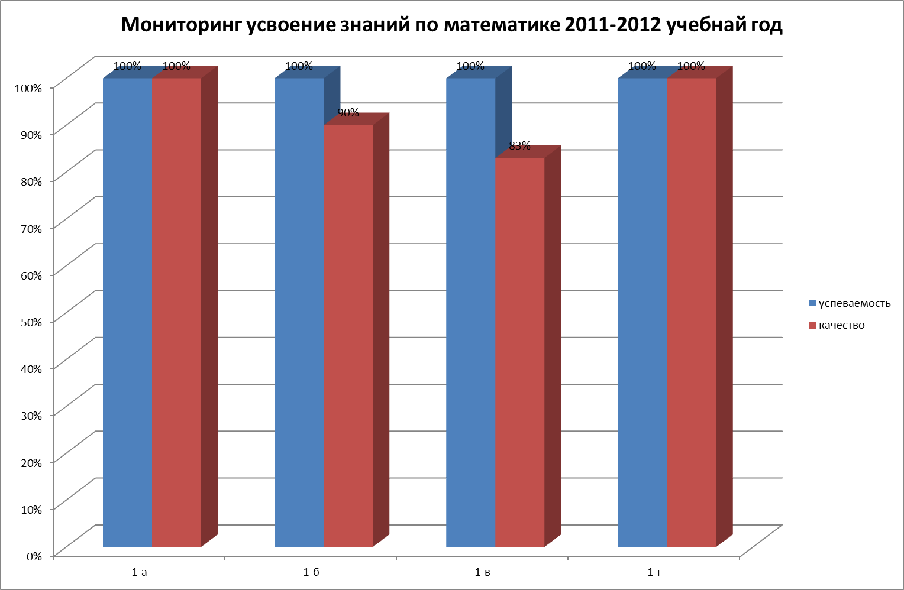

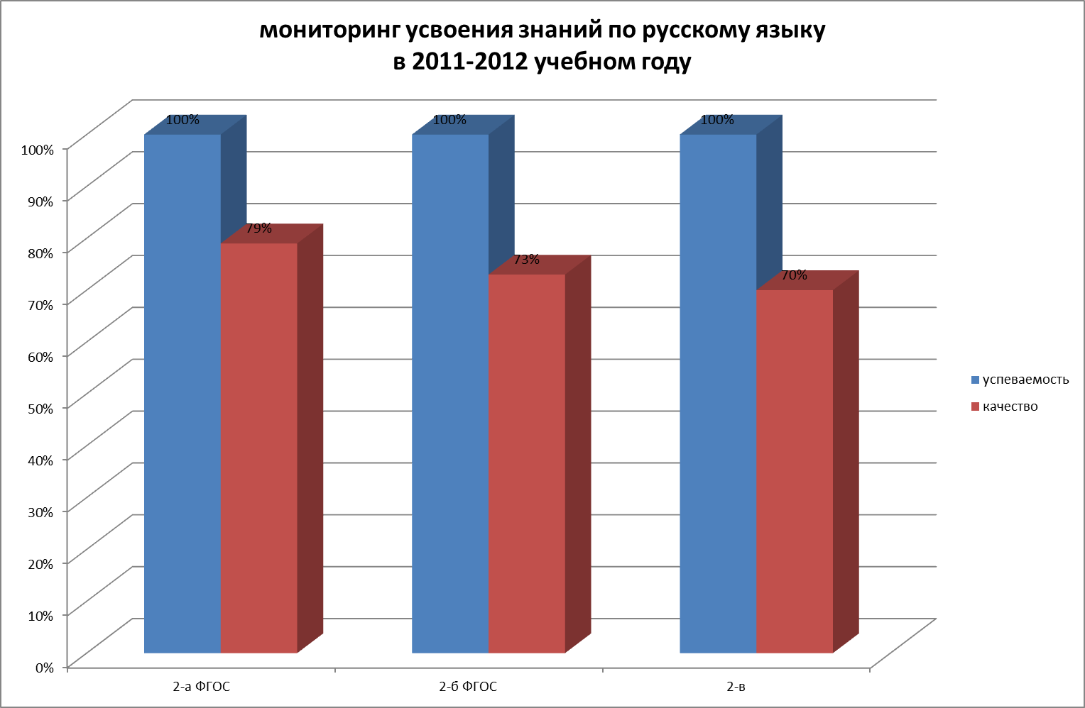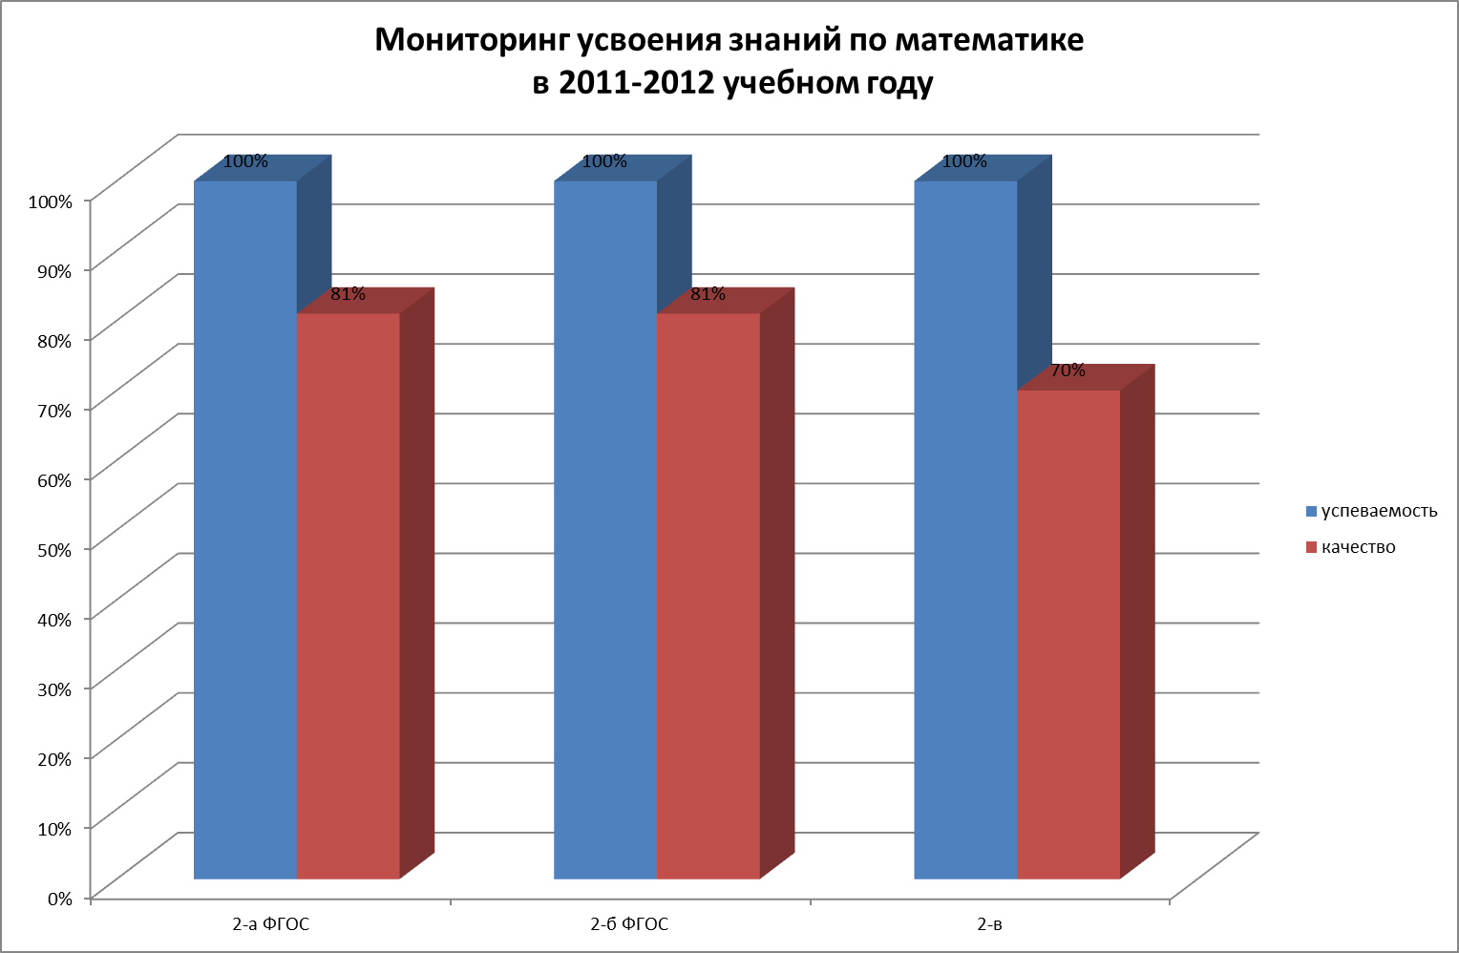

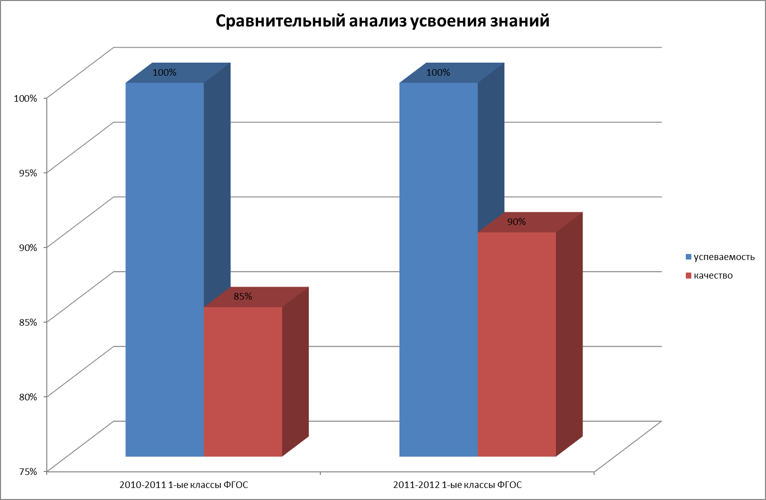

Показатель качества за диктант в классах, обучающихся по новым ФГОС 88,5%, что на 8,5% выше показателей прошлого учебного года предыдущей годовой контрольной работы.

Показатель качества за диктант в классах, обучающихся по новым ФГОС 76%, что на 6% выше 2 в класса обучающегося по системе «Школа России».

Показатель качества классов, реализующих ФГОС составил 81%, что на 16% и выше показателей по системе «Школа России».
По математике контрольную работу выполнили 97 учеников, что составляет 84 % от численного состава учащихся.
Лучшие результаты показали учащиеся 2 а и 2 б классов (ФГОС), качество на 11 %, что выше результатов 2 в класса.

- Выводы
- Реализация кадровой политики может стать эффективным инструментом управления общеобразовательным учреждением и способствовать достижению нового качества школьного образования при следующих условиях:
- наличие чётких целей, их определённость и открытость для педагогов;
- правильный выбор научных теоретических оснований, согласованных с общемировыми и внутрироссийскими тенденциями и практикой управления в конкретном ОУ;
- последовательность применения положений кадровой политики и систематическая целенаправленная работа по их совершенствованию.
- Необходимо ещё раз подчеркнуть, что цели и содержание кадровой политики ОУ должны быть известны и понятны педагогическим работникам.
Каждый учитель имеет право знать, на каких основаниях и каким образом строится кадровая политика его школы, гимназии или лицея, и в известной степени принимать участие в её выработке, реализации и совершенствовании. Это является обязательным и необходимым условием продуктивной работы как отдельного учителя, так и ОУ в целом.

- Предложения
- Процесс подготовки педагога-исследователя в системе повышения квалификации должен быть ориентирован: в содержательном плане - на современные социальные требования, квалификационные характеристики и специфику деятельности этого педагога;
- Провести работу по созданию Положения о Педагоге-исследователе на уровне ОУ, Педагоге- наставнике;
- В штатных расписаниях ОУ необходимо закрепить должность « педагог-библиотекарь»;
- Продолжать совершенствовать МТБ для оснащения рабочего места учителя;
- Продолжать совершенствовать оснащение учебных кабинетов для проведения исследовательской деятельности учащихся.

